
Klub rodičů a přátel školy při ZŠ v Byšicích, TJ Vitana Byšice a OÚ Byšice

všechny srdečně zvou na
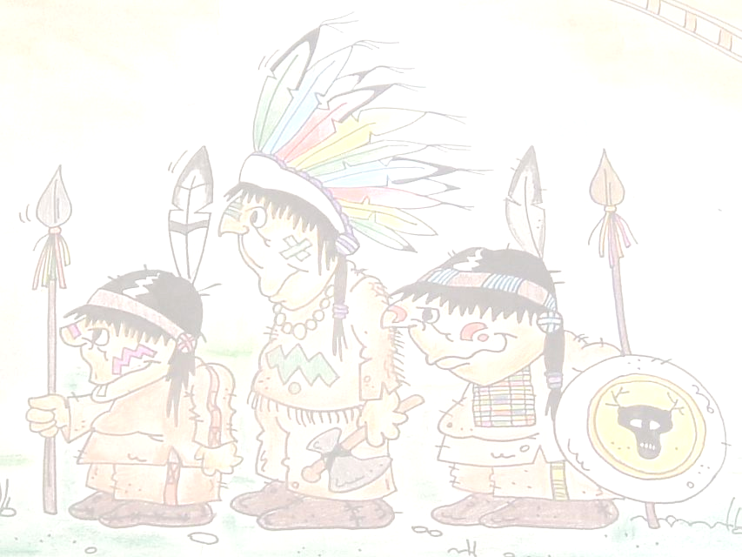



SOBOTA 20.6.2009 od 10 hodin
fotbalové hřiště TJ Vitana Byšice

P r o g r a m:
DUO EV – podmanivá hudba panových fléten indiánského dua z Jižní Ameriky - PERU
10:45 13:00 15:30
Taneční a westernová skupina DESPERADO – klasické country tance
Kolt show
11:30 15:00 Line dance
Výuka tance pro všechny - odpoledne

Kmen SACAGAWEA – indiánské malování
- ukázka indiánských písní (zpívání s dětmi)
- ukázka indiánského oblečení
- rozdělávání ohně čistým způsobem (křesání, tření dřev)
- lasování
- opékání „hadů“
10:15 a dále na každé bubnování

DOPOLEDNE: výroba indiánského oděvu (přinést si vlastní světlé jednobarev.tričko, možno zakoupit i na místě)
výroba čelenek, náramků, hod oštěpem, lov na bizona, zkouška přesné mušky apod.
ODPOLEDNE: soutěže všeho druhu nejen s indiánskou tématikou včetně lukostřelby


16:00 VELKÉ KLÁNÍ V RÝŽOVÁNÍ ZLATA PRO MALÉ I VELKÉ

Ke svezení na svých hřbetech se po celý den těší koníčci p.Brože

 A ZPĚT DO SOUČASNOSTI 
17.00 – 18.30 Dětská diskotéka plná hitů a soutěží o ceny


20.00 - ??? LETNÍ TANEČNÍ PARKET - písničky na Vaše přání po celou noc
hraje DJ Hans & DJ Wena Vstupné 60,- Kč

SKÁKACÍ HRAD PO CELÝ DEN PRO MALÉ ZDARMA, PRO VĚTŠÍ ZA „ÚPLATU“

OBČERSTVENÍ A GRILOVÁNÍ ZAJIŠTĚNO DO VYPRODÁNÍ
VSTUPNÉ: DĚTI ZDARMA DOSPĚLÁK 30,- KČ DOSPĚLÁCI RODIN. 1+1 50,- KČ
(Změna programu vyhrazena, časy programu orientační, zisk z akce použit ve prospěch dětí )

